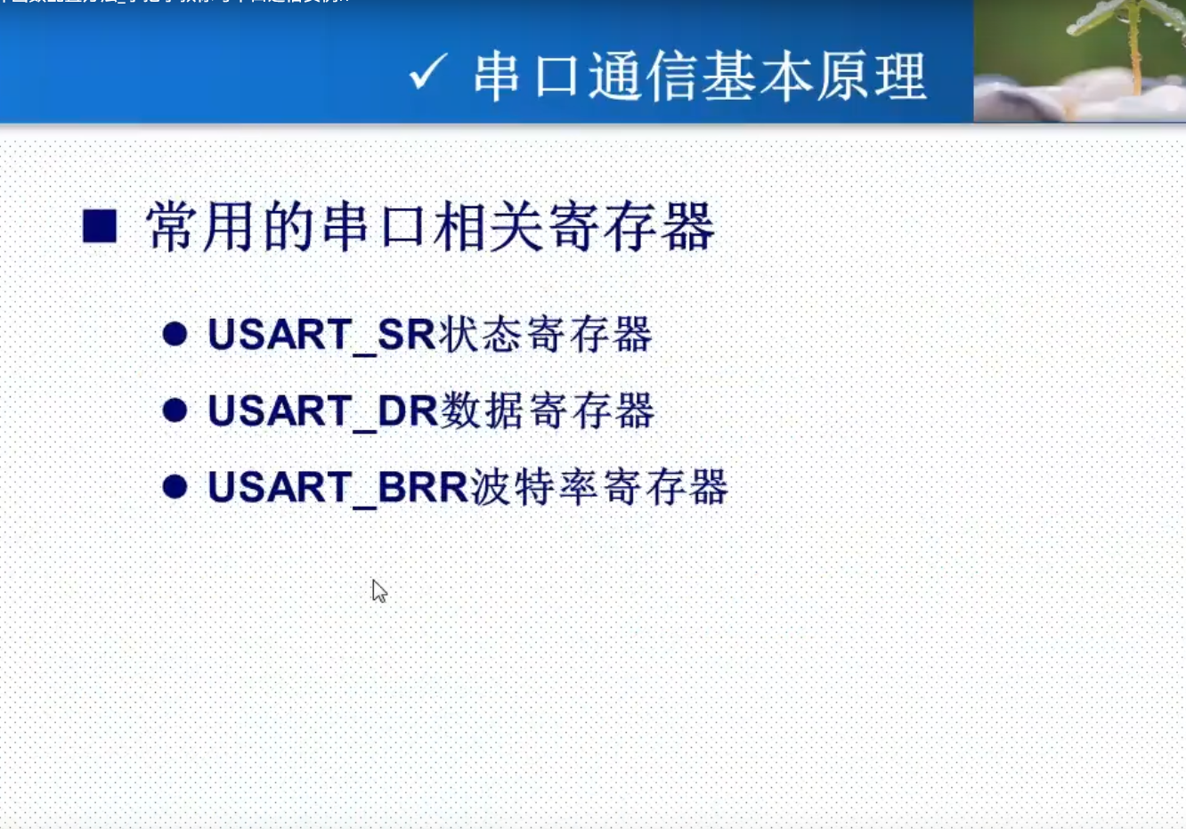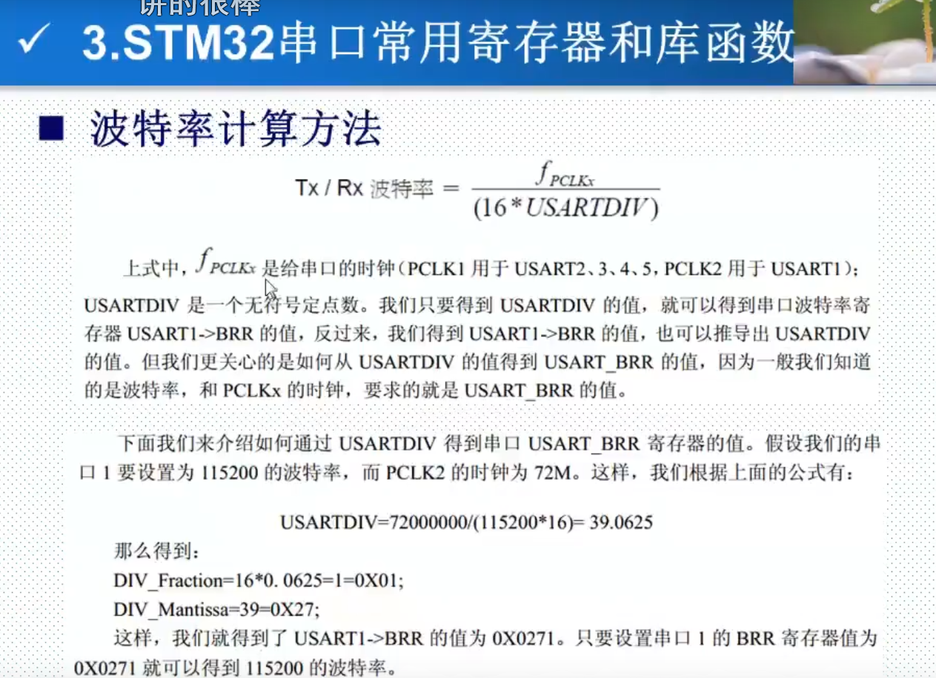

1、小数的十进制转换成十六进制的方法：   
  
十进制小数转十六进制小数，方法为乘十六取整，每次乘以相应之后基数后取结果的整数部分即可。需要注意的是并非所有的十进制小数都能完全转化为十六进制小数，这时就需要取近似值。   
  
例: 0.9032D转化成16进制小数   
  
0.9032\*16=14.4512 取整数14 即E   
  
0.4512\*16=7.2192 取整数7   
  
0.2192\*16=3.5072 取整数3   
  
0.5072\*16=8.1152 取整数8   
  
0.1152\*16=1.8432 取整数1   
  
所以这个数转换成16进制就是0.E7381H   
  
2、十进制小数转换为其他进制小数：   
  
十进制小数转换为其他进制的方法与转换为十六进制的方法相同。   
  
十进制小数转R进制小数，方法为乘R取整，每次乘以相应之后基数后取结果的整数部分即可。需要注意的是并非所有的十进制小数都能完全转化为R进制小数，这时就需要取近似值。

